BLAR mHOR OPERATIONS  STANDARD OPERATING PROCEDURE(SOP) |  |  | 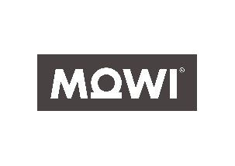
Title |  |  |  | Version Number
OPERATIONS-SOP-BIN WASH-SANITIZER SOAK BIN PREPARATION |  |  |  | 7
Revised or amended date | 01/08/2022 | Next revision date |  | 01/08/2023
The instruction within this document is a guide only and should be an accompaniment to practical training
This document shall only be amended by designated persons on the authorisation of the Processing Departmental Manager

Purpose: Correct and safe preparation of soak bin detergent
Responsibility: Operations Operatives
Health and Safety: OPP BIN WASH CHEMICALS IN USE
References: Risk Assessment SOP SANITIZER SOAK BIN PREPARATION
Personnel working in this area must hold a Chemical Handling certificate
Compulsory use of goggles or safety glasses
Appropriate waterproof clothing to be worn

PPE Required:
OIL SKIN / WATERPROOF GEAR
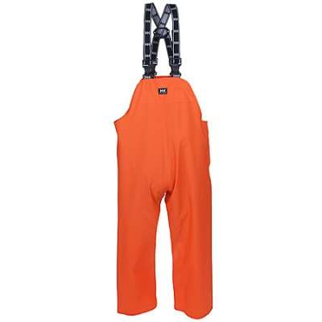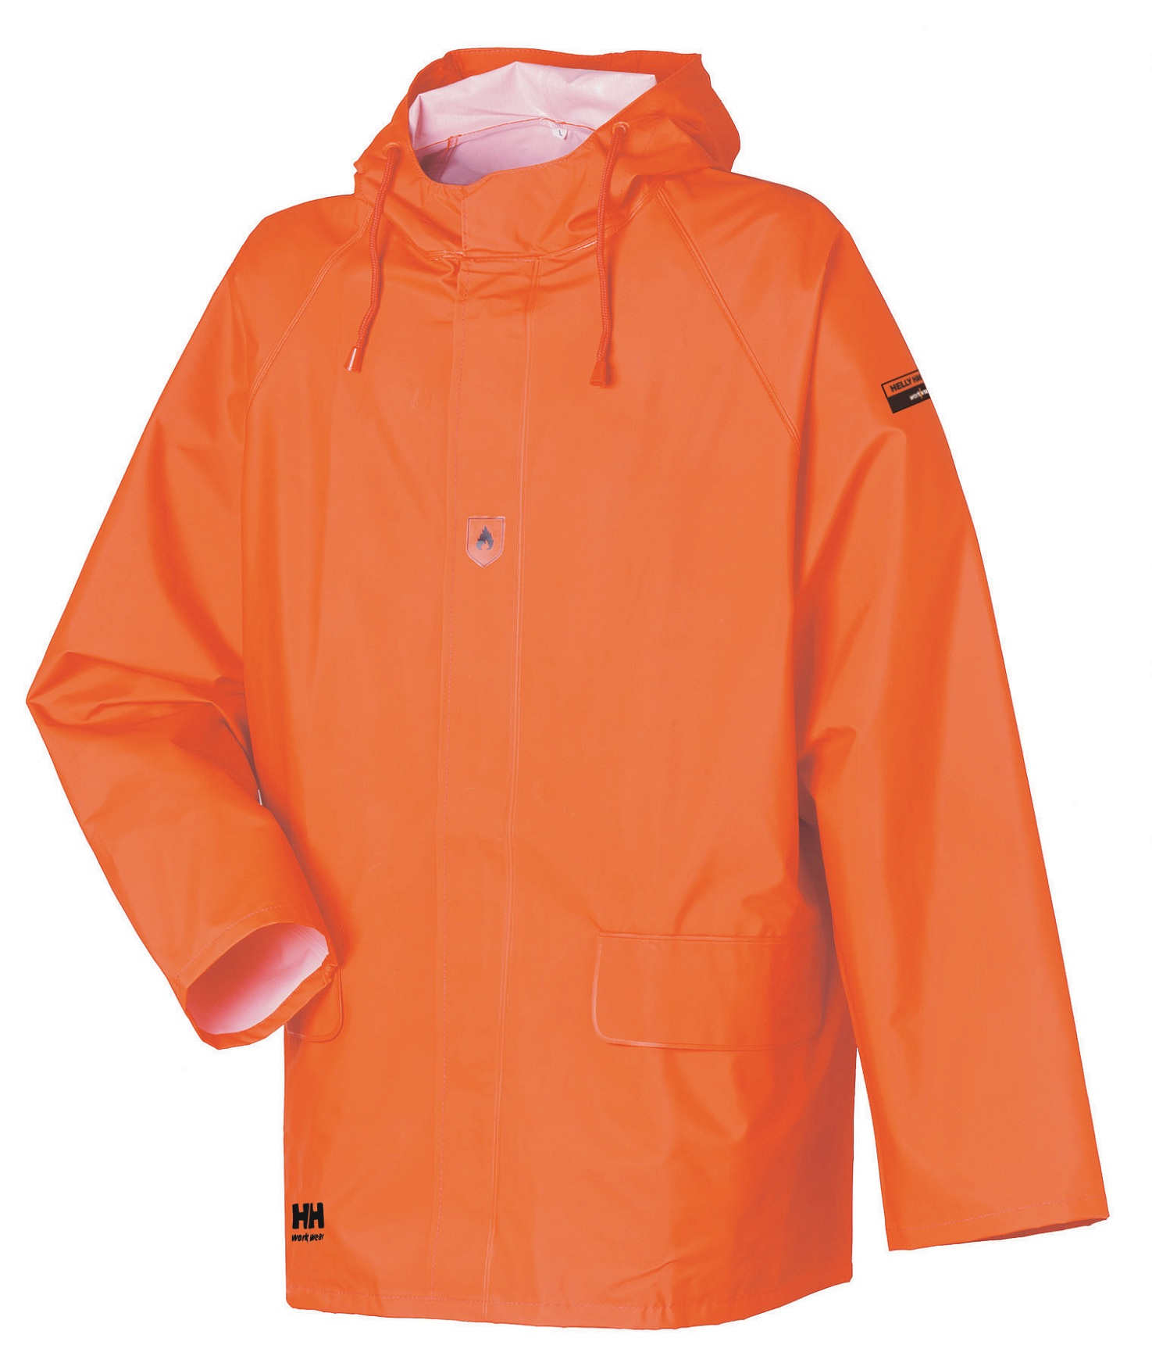

PROTECTIVE EYEWEAR (WORN WHEN REQUIRED)
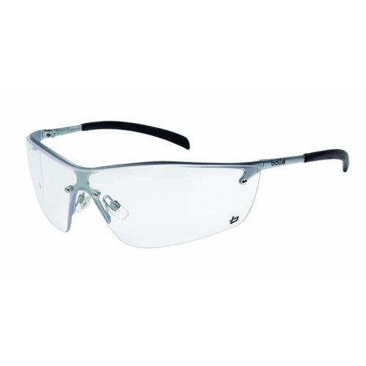

SAFETY BOOTS
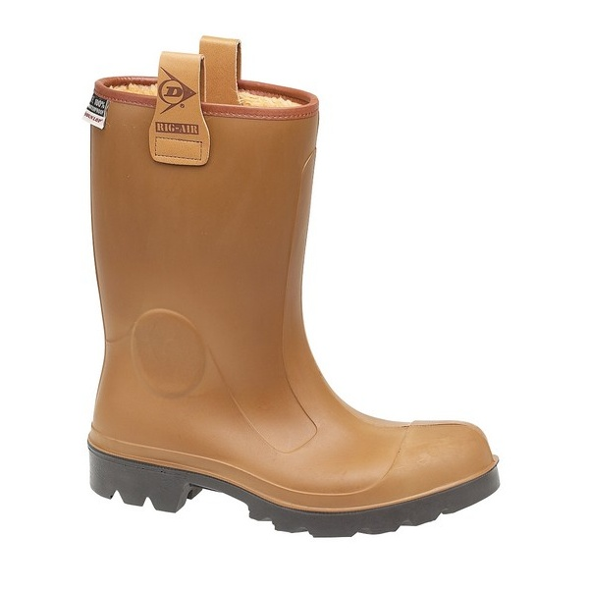

GLOVES
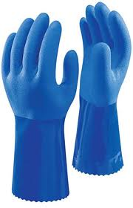

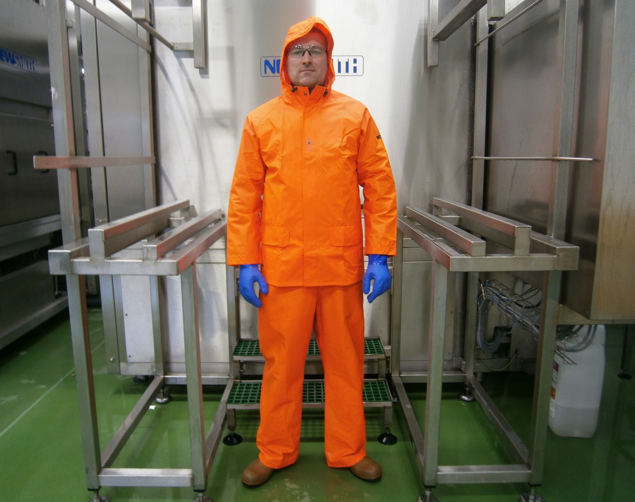

Job Requirements:
The rinse bin solution is to be 300 litres of “COLD” water with 5 litres of alkaline sanitiser added. The target range for the solution must be between 0.3% - 1%

A designated 1000 Litre SANITIZER SOAK BIN that has been marked with a predetermined Fill line is to be used which will ensure the cold water addition is controlled to 300 Litres

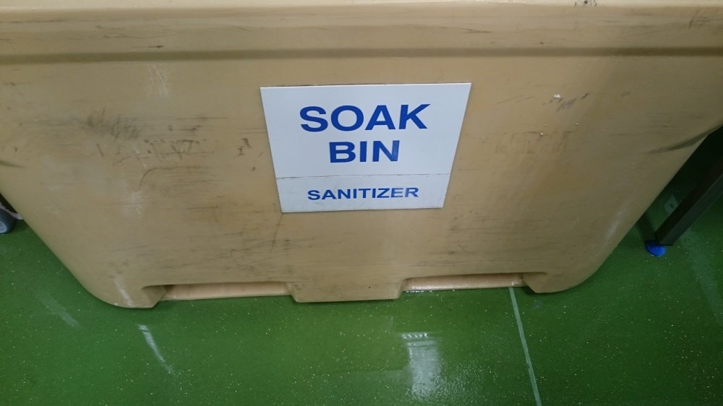

To achieve the Target range solution
- Fill the designated 1000 Litre SANITIZER SOAK BIN to the fill line with cold water. The fill line ensures 300 litres.
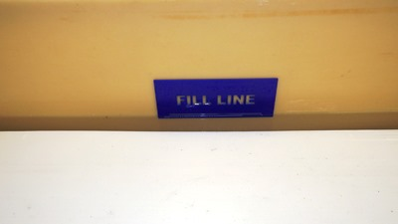
BASE SHEET FILL LINE

- Using a designated bucket Add 5 Litres of alkaline sanitiser to the Bin.

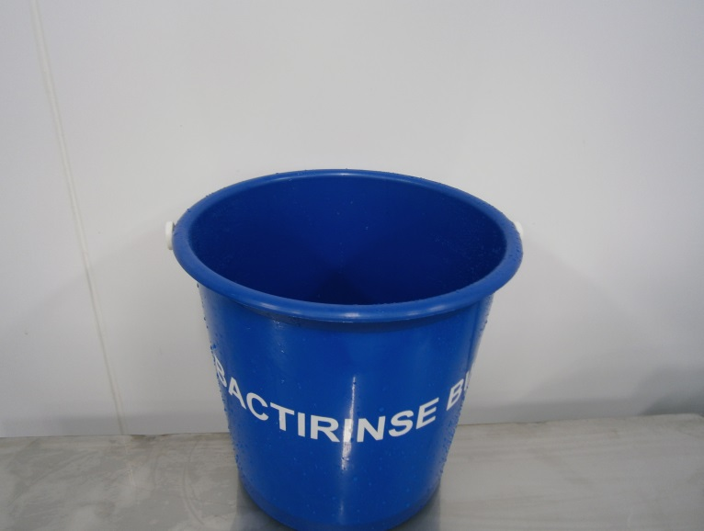
Bucket filled to the 5 litre fill line is required for addition to the 300 litres of water to achieve an approximate 0.3% - 1% solution

THIS INSTRUCTION IS A GUIDE ONLY AND SHOULD BE AN ACCOMPANIMENT TO PRACTICAL TRAINING

RISK ASSESMENT
SOP SANITIZER SOAK BIN PREPARATION
VERSION 7
RISK | PERSON AT RISK | SIGNIFICANT HAZARDS | RISK |  |  | RISK CONTROL MEASURES | RESIDUAL RISK
RISK | PERSON AT RISK | SIGNIFICANT HAZARDS | L | S | DR | RISK CONTROL MEASURES | L | S | DR
CHEMICALS | Operative | Risk of burns or irritation from contact with chemicals -001 Version 1 | 3 | 4 | 12 | Compulsory chemical handling training  Compulsory use of PPE | 2 | 3 | 6
NOISE | N/A | N/A |  |  |  | N/A
REPETIVE STRAIN INJURY(R.S.I.) | N/A | N/A |  |  |  | N/A
UPPER LIMB DISORDER (U.L.D) | N/A | N/A |  |  |  | N/A
MANUAL HANDLING | Operative | Risk of strains from stretching or lifting equipment | 3 | 4 | 12 | Manual handling training | 2 | 3 | 6
KNIVES | N/A | N/A |  |  |  | N/A
AEROSOLS | N/A | N/A |  |  |  | N/A
SLIPS TRIPS & FALLS | Operative | Adverse weather conditions causing icing and risk of slipping  Wet slippery surfaces could cause slips, trips or falls | 3 | 4 | 12 | Compulsory slips, trips & falls awareness training | 2 | 3 | 6
MACHINERY | N/A | N/A |  |  |  | N/A
COLD CONDITONS | Operative | Increased danger due to severe weather conditions | 3 | 4 | 12 | Compulsory use of Yard PPE  Thermal underwear & gloves available  Increased breaks | 2 | 3 | 6
CONGESTED AREAS | N/A | N/A |  |  |  | N/A
PRESSURISED SYSTEMS | N/A | N/A |  |  |  | N/A
CONFINED SPACES | N/A | N/A |  |  |  | N/A
WORKING AT HEIGHT | N/A | N/A |  |  |  | N/A
FORKTRUCKS | N/A | N/A |  |  |  | N/A
LIKELIHOOD (L) = Frequent (5),  Probable (4), Occasional (3),  Improbable (2), Remote (1) |  | SEVERITY (S) = Fatal Injury (5),  Permanent Injury (4), Reportable-Hospital or LTA (3), First Aid Required (2), Minor (1) |  |  |  | DEGREE OF RISK (DR) = LIKELIHOOD X SEVERITY
Low 1 to 9 Medium 10 to 16 (Action) High 17 to 25 (STOP)
Risk is the significant hazards identified
Residual risk is the level of risk that remains after suitable and sufficient control measures are introduced

Cel: | Prawidłowe I bezpieczne przygotowanie roztworu
Odpowiedzialność: | Pracownicy Działu Operacyjnego
Odsyłacze: | OPP LISTA ZATWIERDZONYCH ŚRODKÓW CHEMICZNYCH-MYCIE POJEMNIKÓW
BHP: | Karta Oceny Ryzyka SOP PRZYGOTOWYWANIE POJEMNIKA DO NAMACZANIA Z DEZYNFEKTANTEM  Osoby pracujące w tym rejonie muszą posiadać certyfikat szkolenia nt. obchodzenia się z chemikaliami  Obowiązkowa ochrona oczu  Należy stososwać adekwatne i wodoodporne ubranie ochronne
Wymagane PPE:
OCHRONA OCZU (GDZIE TO KONIECZNE)

OCHRONNE UBRANIE WODOODPORNE

BUTY OCHRONNE

RĘKAWICE

Wymagania:
Roztwór płynu przeznaczonego do napełniania pojemnika do płukania uzyskuje się poprzez połączenie 300 litrów “ZIMNEJ” wody z 5 litrami alkalicznego środka dezynfekcyjnego. Docelowy roztwór powinien wynosić pomiędzy 0,3, a 1%.
Należy korzystać z wyznaczonego pojemnika o objętości 1000 litrów z linią wskazującą odpowiedni poziom płynów przy napełnianiu zimną wodą. Ilość płynów w momencie napełnienia do linii wynosi 300 litrów.

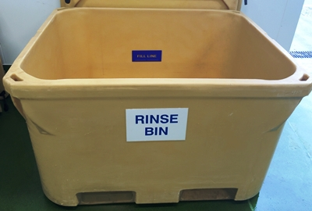
LINIA WSKAZUJĄCA WŁAŚCIWY POZIOM PŁYNU
Jak uzyskać pożądany roztwór
- Pojemnik do NAMACZANIA Z DEZYNFEKTANTEM o pojemności 1000 litrów napełnić zimną wodą do oznaczenia. Linia wskazuje 300 litrów.
LINIA WSKAZUJĄCA MAKSYMALNY POZIOM WKŁADÓW

- Za pomocą przeznaczonego specjalnie do tego celu wiadra, dolać 5 litrów alkalicznego środka dezynfekcyjnego do pojemnika.
Aby osiągnąć roztwór w przedziałach 0,3 – 1% należy wypełnić wiadro 5 litrami płynu – do linii, a następnie zawartość przelać do 300 litrów wody

NINIEJSZA INSTRUKCJA MA CHARAKTER WYŁĄCZNIE NAPROWADZAJĄCY I STANOWI UZUPEŁNIENIE PRAKTYCZNEGO SZKOLENIA

OCENA RYZYKA
SOP PRZYGOTOWYWANIE POJEMNIKA DO NAMACZANIA Z DEZYNFEKTANTEM
RYZYKO | OSOBA  OBJĘTA RYZYKIEM | ZNACZĄCE ZAGROŻENIA | RYZYKO |  |  | ŚRODKI KONTROLI RYZYKA | POZOSTAŁE RYZYKO
RYZYKO | OSOBA  OBJĘTA RYZYKIEM | ZNACZĄCE ZAGROŻENIA | L | S | DR | ŚRODKI KONTROLI RYZYKA | L | S | DR
CHEMIKALIA | Pracownik | Ryzyko oparzeń lub podrażnień od kontaktu z chemikaliami -001 Version 1 | 3 | 4 | 12 | Obowiązkowe szkolenie nt. obchodzenia się z chemikaliami  Obowiązkowe stosowanie PPE | 2 | 3 | 6
HAŁAS | NIE DOTYCZY | NIE DOTYCZY |  |  |  | NIE DOTYCZY
NADWYRĘŻENIA Z TYTUŁU POWTARZAJĄCYCH SIĘ CZYNNOŚCI(R.S.I.) | NIE DOTYCZY | NIE DOTYCZY |  |  |  | NIE DOTYCZY
SCHORZENIA KOŃCZYN GÓRNYCH (U.L.D) | NIE DOTYCZY | NIE DOTYCZY |  |  |  | NIE DOTYCZY
DŹWIGANIE/PRACA RĘCZNA | Pracownik | Ryzyko nadwyrężeń lub nadciągnięć od podnoszenia sprzętu | 3 | 4 | 12 | Szkolenie nt. Dźwigania i pracy ręcznej | 2 | 3 | 6
NOŻE | NIE DOTYCZY | NIE DOTYCZY |  |  |  | NIE DOTYCZY
CZĄSTECZKI LOTNE | NIE DOTYCZY | NIE DOTYCZY |  |  |  | NIE DOTYCZY
POŚLIZGNIĘCIA, POTYCZKI I UPADKI | Pracownik | Nieprzyjazne warunki pogodowe powodujące zamarzanie zwiększają ryzyko poślizgnięć  Mokre podłogi mogą powodować poślizgnięcia, potyczki lub upadki | 3 | 4 | 12 | Obowiązkowe szkolenie nt. Poślignięć, potyczek i upadków | 2 | 3 | 6
MASZYNY | NIE DOTYCZY | NIE DOTYCZY |  |  |  | NIE DOTYCZY
ZIMNE WARUNKI | Pracownik | Podwyższone ryzyko z powodu nieprzyjaznych warunków pogodowych | 3 | 4 | 12 | Obowiązkowe stosowanie PPE – typ dla yardu  dostępne ocieplacze i rękawiczki  wydłużone przerwy | 2 | 3 | 6
CIASNE WARUNKI | NIE DOTYCZY | NIE DOTYCZY |  |  |  | NIE DOTYCZY
PRACA NA WYSOKOŚCI | NIE DOTYCZY | NIE DOTYCZY |  |  |  | NIE DOTYCZY
WÓZKI WIDŁOWE | NIE DOTYCZY | NIE DOTYCZY |  |  |  | NIE DOTYCZY
PRAWDOPODOBIEŃSTWO (L) = wysokie (5),  możliwe (4), sporadyczne (3),  mało prawdopodobne (2), znikome (1) |  | INTENSYWNOŚĆ (S) = uraz śmiertelny (5),  Uraz trwały (4), zgłoszone – szpital lub pierwsza pomoc (3), wymagana pierwsza pomoc (2), drobne (1) |  |  |  | STOPIEŃ RYZYKA (DR) = PRAWDOPODOBIEŃSTWO X INTENSYWNOŚĆ
Niskie: od 1 do 9; średnie: od 10 do 16 (KONIECZNE DZIAŁANIE); wysokie: od 17 do 25 (STOP)
Ryzyko to zidentyfikowane znaczące zagrożenia
Pozostałe ryzyko to poziom zagrożenia, który pozostaje po wprowadzeniu adekwatnych i skutecznych środków kontrolnych

